**LIDOVÁ A POZDNÍ LATINA – TEXTY**

POMPEJSKÉ NÁPISY

**CIL IV 1173**

quisquis ama valia, peria qui nosci amare

bis anti peria quisquis amare vota

**CIL IV 3494**

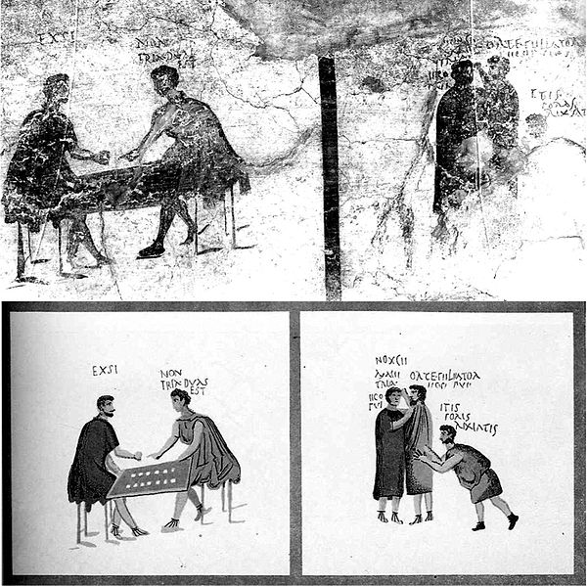

EXSI – NON TRIA DUAS EST

NOXSI AME TRIA ECO FUI – ORO TE FELLATOR ECO FUI

ITIS FORAS RIXSATIS

**CIL IV 8162**

Hic fiumus cari duo nos sine fine sodales 

nomina si [quaeris Caius et Aulus erant]       [CIL 04 8162]



This translated as 

“We two dear men, friends forever, were here. If you want to know our names, they are Gaius and Aulus”



HIC FIUMUS CARI DUO NOS SINE FINE SODALES NOMINA SI [QUAERIS CAIUS ET AULUS ERANT]

APPENDIX PROBI

**speculum** *non* **speclum**

**nunquam** *non* **numqua**

**auris** *non* **oricla**

**mensa** *non* **mesa**

**vinea** *non* **vinia**

**amfora** *non* **ampora**

ITINERARIUM EGERIAE

**hrob sv. Tomáše (17/1)**

Item in nomine Dei, transacto aliquanto tempore, cum iam tres anni pleni essent, a quo in Ierusolimam uenisse, uisis etiam omnibus locis sanctis, ad quos orationis gratia me tenderam, et ideo iam reuertendi ad patriam animus esset: uolui iubente Deo, ut et ad Mesopotamiam Syriae accedere ad uisendos sanctos monachos, qui ibi plurimi et tam eximiae uitae esse dicebantur, ut uix referri possit; nec non etiam et gratia orationis ad martyrium sancti Thomae apostoli, ubi corpus illius integrum positum est, id est apud Edessam, quem se illuc missurum, posteaquam in caelis ascendisset, Deus noster Iesus testatus est per epistolam cum grandi reuerentia apud Edessam ciuitatem, ubi est ipsud martyrium, custoditur.

**chrámy na Golgotě (25/8-10)**

At ubi autem resumpserit se populus, hora incipiente secunda colligent se omnes in ecclesia maiore, quae est in Golghota. Qui autem ornatussit illa die ecclesiae vel Anastasis aut Crucis aut in Bethleem, superfluum fuit scribi. Ubi extra aurum et gemmas aut sirico nichil aliud uides; nam et si uela uides, auroclaua oleserica sunt, si cortinas uides, similiter auroclaue olesericae sunt. Ministreium autem omne genus aureum gemmatum profectur illa die. Numerus autem uel ponderatio de ceriofalis uel cicindelis aut lucernis vel diverso ministerio nunquid uel extimari aut scribi potest?

Nam quid dicam de ornatu fabricae ipsius, quam Constantinus sun presentia matris suae, in quantum uires regni sui habui, honorauit, auro, musiuo et marmore pretioso, tam ecclesiam maiorem quam Anastasim uel ad Crucem uel cetera loca sancta in Ierusolima?

Sed ut redeamus ad rem, fit ergo prima die missa in ecclesia maiore, quae est in Golgotha. Et quoniam dům predicant, uel legent singulas lectiones uel dicunt ymnos, omnia tamen apta ipsi diei, et inde postmodum cum missa ecclesiae facta fuerit, hitur cum ymnis ad Anastasim iuxta consuetudinem: ac sic fit missa fortisan sexta hora.

**půst (28/1-4)**

Ieiuniorum enim consuetudo hic talis est in quadragesimis, ut alii quemadmodum manducauerint dominica die post missa, id est hora quinta aut sexta, iam non manducent per tota septimana nisi sabbato ueniente post missa Anastasis, hi qui faciunt ebdomadas.

…

Nemo autem exigit, quantum debeat facere, sed unusquisque ut potest id facit; nec ille laudatur, qui satis fecerit, nec ille vituperatur, qui minus. Talis est enim hic consuetudo. Esca autem eorum quadragesimarum diebus haec est, ut nec panem quidem libari non potest, nec oleum gustent, nec aliquid, quod de arboribus est, sed tantum aqua et sorbitione modica de farina.